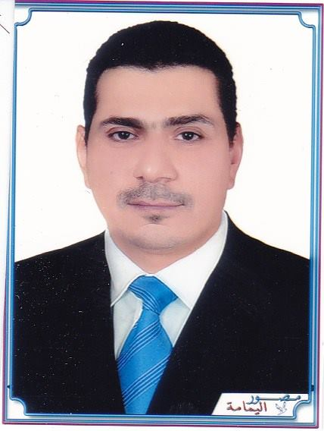
Curriculum vitaالسيرة الذاتية
الاسم: باسم كسار حسن فليح الوسوي
العنوان: ناصرية – حي الامير
رقم الموبايل: 07800512066
basim_soil@yahoo.comالايميل:
مكان العمل: كلية الزراعة والاهوار / جامعة ذي قار
مكان وتاريخ الولادة: بغداد / 1975
الجنسية: عراقي
الديانة: مسلم
الحالة الزوجية: متزوج
الشهادات الحاصل عليها : بكالوريوس علوم تربة – كلية الزراعة – جامعة بغداد / ماجستير علوم تربة– كلية العلوم الطبيعية - جامعة اشاريا نكرجونة.
اللقب العلمي: مدرس مساعد
الدورات والمشاركات: 1- دورة في زراعةحبوبالجاتروفا وانتاج الوقود الحيوي.
2- مشاركة في مؤتمر التنوع البيولوجي والحفاظ على النظام البيئي في الهند.
3- دورة تطويرية في التأهيل التربوي والكاديمي
4- دورة تدريبية في في نظام ادارة وجودة المختبرات
البحوث المنشورة: 1- بحث منشور في مجلة العلوم الزراعية والبحوث العالمية ذات عامل تأثير 4,3594. بعنوان :
“Evaluation of PGPR and organic manure applications on soil fertility, growth, nodulation and yield of black gram (VignaMungo L. Hepper)”
2- بحث منشور في مجلة العلوم الزراعية في الهند بعنوان:
EFFECT OF ARBUSCULAR MYCORRHIZAEFUNGI (G. mosseae) ON TOMATO GROWN IN SALINE SOIL
3- بحث مقبول للنشر في مجلة ذي قار للعلوم الزراعية بعنوان:
دراسة مقارنة أسمدة عضوية مختلفة في نمو وحاصل الحنطة ( Triticumaestivum L. ) .

